

株式会社トミザワが展開する 「トミーバイクパーキング」が
新たに都内に2カ所オープン

オフィス家具や家電、ビジネスフォンなどのリユース事業を中心に、トランクルーム事業やバイク駐車場事業まで幅広く展開する株式会社トミザワ（本社：東京都江戸川区、代表取締役：富沢博）が運営する、月極バイク駐車場 「トミーバイクパーキング（tomybikepark.com）」 は出店を拡大、都内2カ所に新たなバイクパーキングをオープンいたします。今回の出店で、全国では全90カ所、東京都内では全69カ所となります。

今回新たにオープンするバイクパーキングは、オープン日から1ヵ月の期間中、新規で3ヵ月以上ご契約される方を対象に、契約初月分の駐車代が無料となる、トミーバイクパーキング “オープニングキャンペーン”が適用されるので、新しくバイクを購入された方はもちろん、バイクパーキングをお探しの方は、この機会にぜひ「トミーバイクパーキング」をご利用ください。

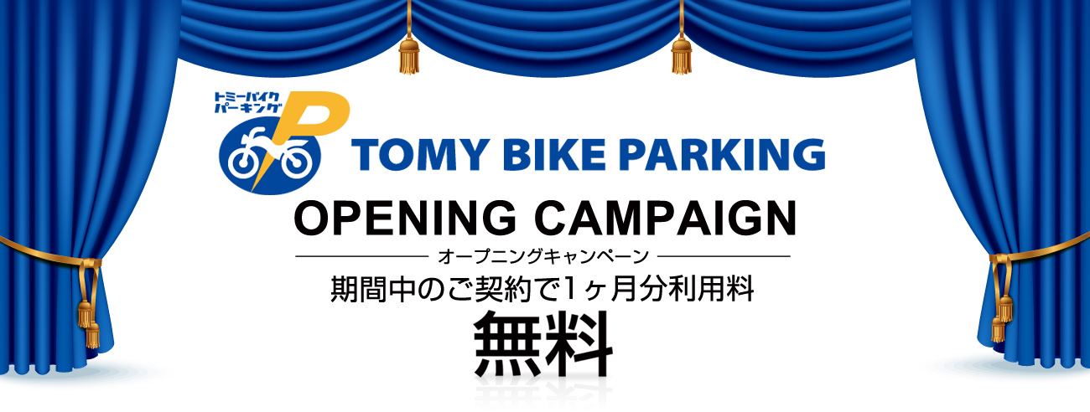

【 新規オープン 】
- トミーバイクパーキング 辰巳（5/11） 住所： 東京都江東区辰巳1-7-17
サイズ： 100cm x 250cm（5台）
料金： 5,600円（税込）
- トミーバイクパーキング 旗の台（5/13） 住所： 東京都品川区旗の台1-1-28
サイズ： 100cm x 240cm（12台）
料金： 7,500円（税込）

【 キャンペーン概要 】
- 名称： トミーバイクパーキング “オープニングキャンペーン”
- 内容： 新規で3カ月以上ご契約の場合、1ヵ月分の駐車代が無料
- 期間： 各パーキングのオープン日から1ヵ月間

※ご契約から90日以内に解約された場合、違約金として割引した料金全額をご請求させて頂きます。
※詳細については、株式会社トミザワ（0120-86-8585／9:00-17:00 日祝除く）にお問合せください。

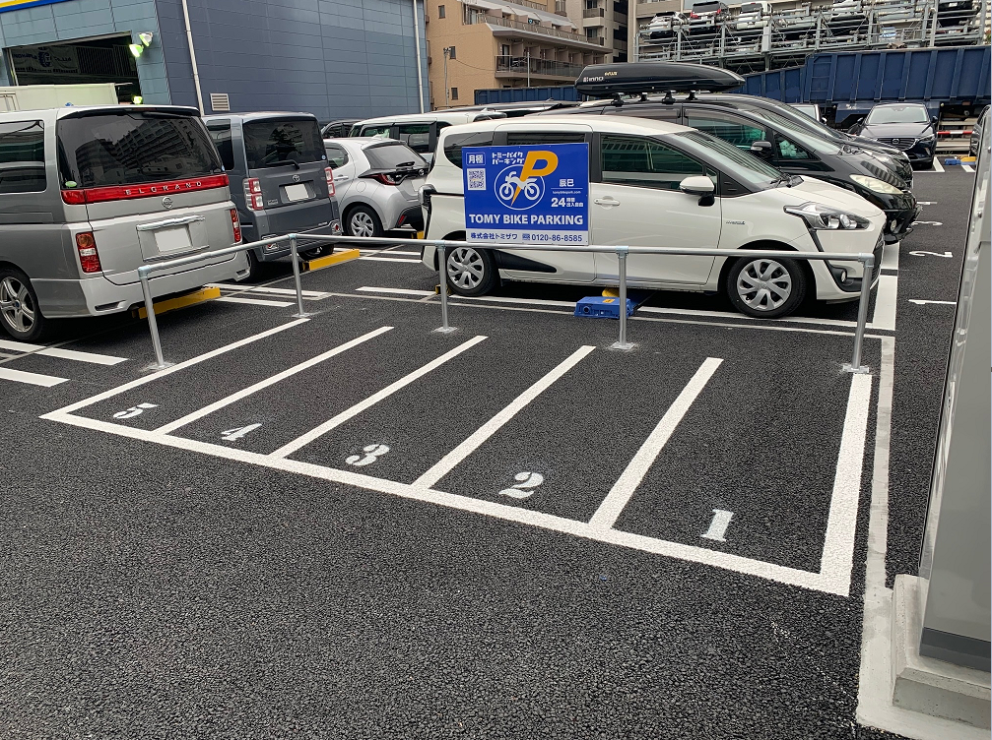

■ トミーバイクパーキングについて
株式会社トミザワが、関東エリアを中心に1,000台以上の駐車スペースで展開する、“敷金・礼金・更新料0円” の月極バイクパーキング。原付から大型バイクまでサイズに合わせたパーキングに、屋内、屋外、ガレージ、コンテナなど様々なタイプをご用意。さらに、セキュリティの導入やロッカー、洗車スペース、電源コンセントなどを設置したタイプもラインナップするなど、時代に合ったバイクパーキングのあり方を日々追求しています。

展開エリア： 全90か所（東京：69カ所、千葉：17カ所、神奈川：4ヵ所）
公式ホームページ： tomybikepark.com

■ 株式会社トミザワについて
株式会社トミザワは、関東エリアを中心にオフィス家具や家電、ビジネスフォンなどのリユース事業やオフィスプランニング事業、トランクルーム事業やバイク駐車場事業などを展開する企業です。“誰かの不要と、誰かの必要をつなげる“を企業理念に、社会の様々なつながりを創ることで、資源を循環させ、ムダを無くし、人びとの快適な生活や職場環境を実現するために、様々なサービスを提供しています。

社 名： 株式会社トミザワ（Tomizawa Co.Ltd.）
所在地： 〒134-0084 東京都江戸川区東葛西6-47-16
設 立： 1981年4月9日
資本金： 1,000万円
代表者： 代表取締役 富沢博
URL： tomizawa.net

---------------------

【本件に関する問い合わせ先】
株式会社トミザワ 総務部 加藤（広報）
T： 03-3688-7511 M： s.kato@tomizawa.net

